Отчёт по лабораторной работе №14

Операционные системы

Бекауов Артур Тимурович

Содержание

# 1 Цель работы

Изучить основы программирования в оболочке ОС UNIX. Научиться писать более сложные командные файлы с использованием логических управляющих конструкций и циклов.

# 2 Задание

1. Написать командный файл, реализующий упрощённый механизм семафоров. Командный файл должен в течение некоторого времени t1 дожидаться освобождения ресурса, выдавая об этом сообщение, а дождавшись его освобождения, использовать его в течение некоторого времени t2<>t1, также выдавая информацию о том, что ресурс используется соответствующим командным файлом (процессом). Запустить командный файл в одном виртуальном терминале в фоновом режиме, перенаправив его вывод в другой (> /dev/tty#, где # — номер терминала куда перенаправляется вывод), в котором также запущен этот файл, но не фоновом, а в привилегированном режиме. Доработать программу так, чтобы имелась возможность взаимодействия трёх и более процессов.
2. Реализовать команду man с помощью командного файла. Изучите содержимое каталога /usr/share/man/man1. В нем находятся архивы текстовых файлов, содержащих справку по большинству установленных в системе программ и команд. Каждый архив можно открыть командой less сразу же просмотрев содержимое справки. Командный файл должен получать в виде аргумента командной строки название команды и в виде результата выдавать справку об этой команде или сообщение об отсутствии справки, если соответствующего файла нет в каталоге man1.
3. Используя встроенную переменную $RANDOM, напишите командный файл, генерирующий случайную последовательность букв латинского алфавита. Учтите, что $RANDOM выдаёт псевдослучайные числа в диапазоне от 0 до 32767.

# 3 Выполнение лабораторной работы

Создаю файл lab14-1.sh для новой программы меняю права доступа, разрешая его выполнение, таким образом файл становится исполняемым. (рис. 1).

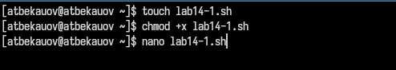

Рис. 1: Программа №1 - Создание файла

Открываю файл в редакторе nano и записываю следующий код программы:

#!/bin/bash  
  
lockfile="/.lock.file"  
exec {fn}>$lockfile  
  
while test -f "$lockfile"  
do  
if flock -n ${fn}  
then  
 echo "File is blocked"  
 sleep 5  
 echo "File is unlocked"  
 flock -u ${fn}  
else  
 echo "file is blocked"  
 sleep 5  
fi  
done

Сохраняю файл и закрываю редактор nano, далее запускаю исполняемый файл с помощью команды bash. Затем проверяю, что выполняет поставленную задачу(рис. 2).

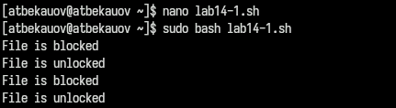

Рис. 2: Программа №1 - Выполнение

Создаю файл lab14-2.sh, меняю права доступа, разрешая его выполнение. (рис. 3).



Рис. 3: Программа №2 - создание файлов

Затем открываю в nano файл lab14-2.sh и ввожу следующую программу:

#!/bin/bahs  
  
a=$1  
if test -f "/usr/share/man/man1/$a.1.gz"  
then less /usr/share/man/man1/$a.1.gz  
else  
echo "There is no man for $a"  
fi

Сохраняю файл, выхожу из nano и запускую файл через bash. Ввожу в качестве аргумента ls.(рис. 4).

Программа №2 - выполнение 1

Рис. 4: Программа №2 - выполнение 1

Вижу, что командный файл открыл мне справку по команде ls.(рис. 5).

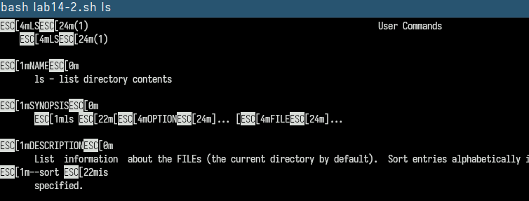

Рис. 5: Программа №2 - выполнение 2

Создаю файл lab14-3.sh, меняю права доступа, разрешая его выполнение. Открываю файл в nano (рис. 6).



Рис. 6: Программа №3 - создание файла

Затем ввожу в файл текст программы:

#!/bin/bash  
  
a=$1  
  
for ((i=0; i<$a; i++))  
do  
 ((char=$RANDOM%26 +1))  
 case $char in  
 1) echo -n a;; 2) echo -n b;; 3) echo -n c;; 4) echo -n d;; 5) echo -n e;; 6) echo -n f;; 7) echo -n g;;  
 8) echo -n h;; 9) echo -n i;; 10) echo -n j;; 11) echo -n k;; 12) echo -n l;; 13) echo -n m;; 14) echo -n n;;  
 15) echo -n o;; 16) echo -n p;; 17) echo -n q;; 18) echo -n r;; 19) echo -n s;; 20) echo -n t;; 21) echo -n u;;  
 22) echo -n v;; 23) echo -n w;; 24) echo -n x;; 25) echo -n y;; 26) echo -n z;;  
 esac  
done  
echo

Сохраняю файл, выхожу из nano и запускую файл через bash с аргументом 30, программа выводит 30 случайных английских букв. (рис. 7).



Рис. 7: Программа №3 - выполнение

# 4 Выводы

В ходе данной лаботраторной работы я научился писать болеесложные командные файлы с использованием логических управляющих конструкций и циклов.

# 5 Ответы на онтрольные вопросы

1. Найдите синтаксическую ошибку в следующей строке: 1 while [$1 != “exit”]

В данной строчке допущены следующие ошибки: не хватает пробелов после первой скобки [ и перед второй скобкой ] выражение $1 необходимо взять в “”, потому что эта переменная может содержать пробелы Таким образом, правильный вариант должен выглядеть так: while [ “$1” != “exit” ]

1. Как объединить (конкатенация) несколько строк в одну?

Чтобы объединить несколько строк в одну, можно воспользоваться несколькими способами: Первый: VAR1=“Hello,” VAR2=” World” VAR3=“$VAR1$VAR2” echo “$VAR3” Результат: Hello, World Второй: VAR1=“Hello,” VAR1+=” World” echo “$VAR1” Результат: Hello, World

1. Найдите информацию об утилите seq. Какими иными способами можно реализовать её функционал при программировании на bash?

Команда seq в Linux используется для генерации чисел от ПЕРВОГО до ПОСЛЕДНЕГО шага INCREMENT. Параметры: seq LAST: если задан только один аргумент, он создает числа от 1 до LAST с шагом шага, равным 1. Если LAST меньше 1, значение is не выдает. seq FIRST LAST: когда заданы два аргумента, он генерирует числа от FIRST до LAST с шагом 1, равным 1. Если LAST меньше FIRST, он не выдает никаких выходных данных. seq FIRST INCREMENT LAST: когда заданы три аргумента, он генерирует числа от FIRST до LAST на шаге INCREMENT. Если LAST меньше, чем FIRST, он не производит вывод. seq -f «FORMAT» FIRST INCREMENT LAST: эта команда используется для генерации последовательности в форматированном виде. FIRST и INCREMENT являются необязательными. seq -s «STRING» ПЕРВЫЙ ВКЛЮЧЕНО: Эта команда используется для STRING для разделения чисел. По умолчанию это значение равно /n. FIRST и INCREMENT являются необязательными. seq -w FIRST INCREMENT LAST: эта команда используется для выравнивания ширины путем заполнения начальными нулями. FIRST и INCREMENT являются необязательными.

1. Какой результат даст вычисление выражения $((10/3))?

Результатом данного выражения $((10/3)) будет 3, потому что это целочисленное деление без остатка.

1. Укажите кратко основные отличия командной оболочки zsh от bash.

Отличия командной оболочки zsh от bash: В zsh более быстрое автодополнение для cd с помощью Тab В zsh существует калькулятор zcalc, способный выполнять вычисления внутри терминала В zsh поддерживаются числа с плавающей запятой В zsh поддерживаются структуры данных «хэш» В zsh поддерживается раскрытие полного пути на основенеполных данных В zsh поддерживается замена части пути В zsh есть возможность отображать разделенный экран, такой же как разделенный экран vim

1. Проверьте, верен ли синтаксис данной конструкции 1 for ((a=1; a <= LIMIT; a++))

for ((a=1; a <= LIMIT; a++)) синтаксис данной конструкции верен, потому что, используя двойные круглые скобки, можно не писать $ перед переменными ().

1. Сравните язык bash с какими-либо языками программирования. Какие преимущества у bash по сравнению с ними? Какие недостатки?

Преимущества и недостатки скриптового языка bash:

* Один из самых распространенных и ставится по умолчанию в большинстве дистрибутивах Linux, MacOS
* Удобное перенаправление ввода/вывода
* Большое количество команд для работы с файловыми системами Linux
* Можно писать собственные скрипты, упрощающие работу в Linux Недостатки скриптового языка bash:
* Дополнительные библиотеки других языков позволяют выполнить больше действий
* Bash не является языков общего назначения
* Утилиты, при выполнении скрипта, запускают свои процессы, которые, в свою очередь, отражаются на быстроте выполнения этого скрипта
* Скрипты, написанные на bash, нельзя запустить на других операционных системах без дополнительных действий